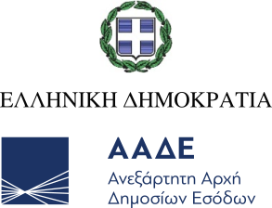

Αθήνα, 27 Ιουνίου 2023

**ΔΕΛΤΙΟ ΤΥΠΟΥ**

**ΑΑΔΕ: Αποτελέσματα τελωνειακών ελέγχων Ιανουαρίου - Απριλίου 2023**

Η Ανεξάρτητη Αρχή Δημοσίων Εσόδων, σε υλοποίηση του επιχειρησιακού σχεδιασμού της για την καταπολέμηση του λαθρεμπορίου και της παράνομης διακίνησης ναρκωτικών, ρευστών διαθεσίμων, προϊόντων Ε.Φ.Κ., παραποιημένων ειδών, συνεχίζει τους εκτεταμένους και στοχευμένους ελέγχους για τη διασφάλιση του δημόσιου συμφέροντος, την προστασία του κοινωνικού συνόλου και την προάσπιση του υγιούς και νόμιμου εμπορίου.

Ενδεικτικά, παρατίθενται σημαντικές περιπτώσεις κατασχέσεων – δεσμεύσεων που πραγματοποιήθηκαν από τις Τελωνειακές Υπηρεσίες της ΑΑΔΕ και αφορούν το πρώτο τετράμηνο του 2023:

**ΝΑΡΚΩΤΙΚΑ**

Οι σημαντικότερες υποθέσεις κατασχέσεων ναρκωτικών ουσιών είναι οι ακόλουθες:

* Το Γ΄ Τελωνείο Εισαγωγής Πειραιά, στις 17.01.2023, πραγματοποίησε κατάσχεση σημαντικής ποσότητας κοκαΐνης (**119 κιλά**), που βρισκόταν σε εμπορευματοκιβώτιο από το Εκουαδόρ, μέσα σε φορτίο με μπανάνες. Η αξία της ποσότητας που κατασχέθηκε υπερβαίνει τα **5 εκατομμύρια ευρώ**.

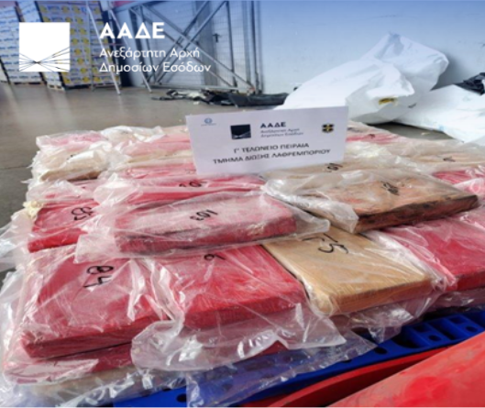

* Το Γ΄ Τελωνείο Εισαγωγής Πειραιά επίσης προχώρησε στην κατάσχεση **84 κιλών** κάνναβης, σε οικοσκευή που προερχόταν από τον Καναδά προς την Ελλάδα, με τελικό προορισμό την Βουλγαρία. Η αξία της ποσότητας της κάνναβης που κατασχέθηκε υπολογίζεται στις **168.000 ευρώ**.

**ΡΕΥΣΤΑ ΔΙΑΘΕΣΙΜΑ**

Πραγματοποιήθηκαν **3.294 έλεγχοι** ρευστών διαθεσίμων και σε **59** περιπτώσεις μη δήλωσής τους, δεσμεύθηκαν ρευστά διαθέσιμα **συνολικού ύψους 1.182.476,52 ευρώ.**

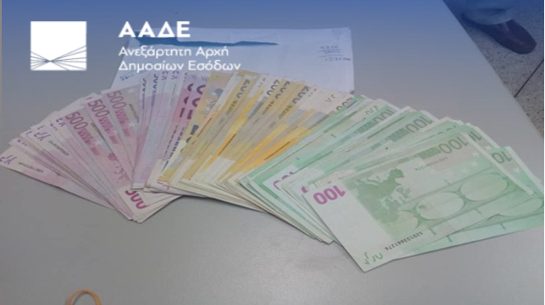

Ενδεικτικά, αναφέρονται οι παρακάτω περιπτώσεις:

* Το Τελωνείο Αερολιμένα «ΕΛΕΥΘΕΡΙΟΣ ΒΕΝΙΖΕΛΟΣ», στις 11.03.2023, δέσμευσε **57.000,00** **ευρώ**, μετά από έλεγχο σε επιβάτη που ταξίδευε από την Τουρκία προς την Ελλάδα. Το πρόστιμο που επιβλήθηκε ήταν **14.592 ευρώ**.
* Το Τελωνείο Αερολιμένα «ΕΛΕΥΘΕΡΙΟΣ ΒΕΝΙΖΕΛΟΣ, στις 10.03.2023, δέσμευσε **49.500,00** **ευρώ**, **40.030,00** **λίρες Αγγλίας** και **25.000,00** **ελβετικά φράγκα,** σε επιβάτη με προέλευση από την Αίγυπτο και προορισμό την Ελλάδα. Το πρόστιμο που επιβλήθηκε ήταν **30.797 ευρώ**.
* Το Τελωνείο Αερολιμένα «ΕΛΕΥΘΕΡΙΟΣ ΒΕΝΙΖΕΛΟΣ», στις 20.3.2023, δέσμευσε **300.000** ευρώ σε επιβάτη που ταξίδευε από την Τουρκία με τελικό προορισμό την Κύπρο, μέσω της Ελλάδας. Το πρόστιμο που επιβλήθηκε ήταν **76.800 ευρώ**.

**ΠΑΡΑΠΟΙΗΜΕΝΑ ΕΙΔΗ**

Πραγματοποιήθηκαν **1.582** **έλεγχοι** και διαπιστώθηκαν **90 παραβάσεις**, με κυριότερες τις ακόλουθες περιπτώσεις:

* Το Γ΄ Τελωνείο Εισαγωγής Πειραιά, μετά από έλεγχο που διενήργησε, στις 16.03.2023, σε εμπορευματοκιβώτιο με προέλευση την Κίνα και προορισμό την Ελλάδα, δέσμευσε 22.080 τμχ γυαλιών ηλίου διαφορετικών μαρκών.
* Το Γ΄ Τελωνείο Εισαγωγής Πειραιά, στις 17.01.2023, μετά από έλεγχο εμπορευματοκιβωτίου, με προέλευση την Κίνα και προορισμό την Ελλάδα, δέσμευσε 3.065 τμχ επώνυμων παιχνιδιών.
* Το Γ΄ Τελωνείο Εισαγωγής Πειραιά, στις 06.02.2023, μετά από έλεγχο εμπορευματοκιβωτίου, δέσμευσε 11.592 τμχ υποδήματα και ενδύματα. Χώρα προέλευσης του εμπορευματοκιβωτίου ήταν η Κίνα και προορισμός η Ελλάδα.

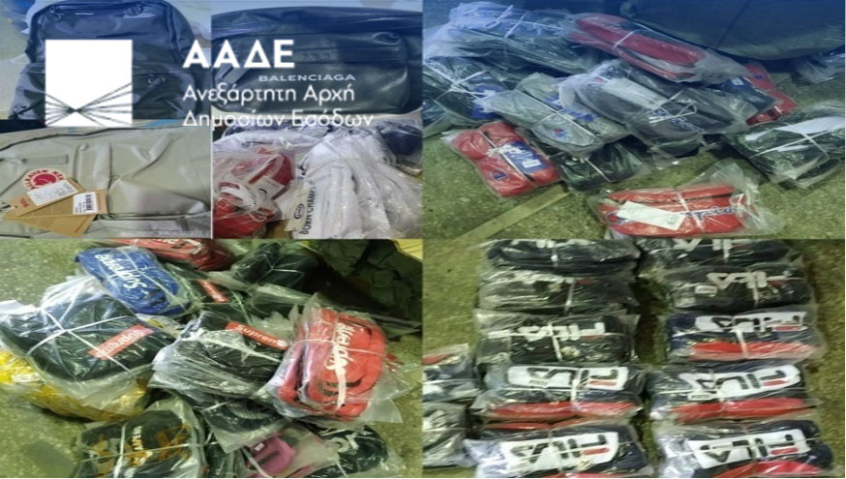

**ΠΡΟΪΟΝΤΑ ΥΠΟΚΕΙΜΕΝΑ ΣΕ Ε.Φ.Κ.:**

**ΚΑΠΝΙΚΑ ΠΡΟΪΟΝΤΑ**

Πραγματοποιήθηκαν συνολικά **4.520 έλεγχοι** για καπνικά προϊόντα, διαπιστώθηκαν **361 παραβάσεις** και κατασχέθηκαν συνολικά **44.744.833** τμχ τσιγάρα. Οι σημαντικότερες περιπτώσεις είναι οι ακόλουθες:

* Το Τελωνείο Αερολιμένα «ΕΛΕΥΘΕΡΙΟΣ ΒΕΝΙΖΕΛΟΣ», την 01.02.2023, πραγματοποίησε κατάσχεση 10 παλετών βάρους **4,5** τόνων με τσιγάρα (**4.478.400** τμχ) που προέρχονταν από τα Ηνωμένα Αραβικά Εμιράτα. Οι αναλογούντες δασμοί και φόροι υπερβαίνουν το ποσό των **900.000** **ευρώ**.

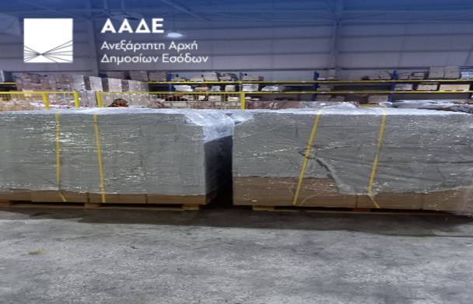

* Το Γ΄ Τελωνείο Εισαγωγής Πειραιά, τον Ιανουάριο του 2023, εντόπισε και κατέσχεσε **24.220.000** τμχ λαθραία τσιγάρα, καθώς και μηχανισμό παραγωγής και συσκευασίας τσιγάρων, με χώρα προέλευσης τα Ηνωμένα Αραβικά Εμιράτα. Η αξία των αναλογούντων δασμών και φόρων ανέρχεται στα **5,9 εκατ.** **ευρώ**.

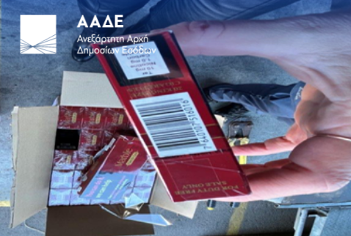

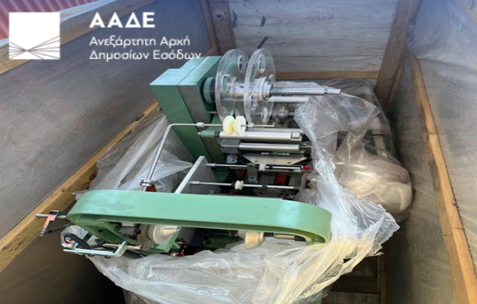

**ΑΛΚΟΟΛΟΥΧΑ ΠΡΟΪΟΝΤΑ**

Πραγματοποιήθηκαν συνολικά **3.395 έλεγχοι** και διαπιστώθηκαν **382 παραβάσεις**.

**ΕΝΕΡΓΕΙΑΚΑ ΠΡΟΪΟΝΤΑ**

Πραγματοποιήθηκαν συνολικά **5.551 έλεγχοι** ενεργειακών προϊόντων και διαπιστώθηκαν **580 παραβάσεις.** Οι πιο σημαντικές περιπτώσεις είναι οι ακόλουθες:

* Οι Κινητές Ομάδες Ελέγχου Πάτρας και Ηγουμενίτσας της ΕΛ.Υ.Τ Αττικής, με τη συνδρομή της Οικονομικής Αστυνομίας και του Συντονιστικού Επιχειρησιακού Κέντρου, μετά από αξιοποίηση πληροφοριών για ύποπτο βυτιοφόρο όχημα, εντόπισαν και δέσμευσαν **500.000 λίτρα** διαλυτών νόθευσης βενζίνης. Το κύκλωμα επεδίωξε παράνομη εισαγωγή 15 βυτίων με διαλύτες νόθευσης βενζίνης, μέσω της θαλάσσιας οδού Τεργέστης – Πάτρας, προκειμένου να διανεμηθούν στη συνέχεια σε παράνομες εγκαταστάσεις και πρατήρια καυσίμων στην επικράτεια. Η αξία των δασμοφορολογικών επιβαρύνσεων υπερβαίνει τα **550.000 ευρώ**.
* Το Τελωνείο Σερρών, στις 18.01.2023, πραγματοποίησε κατάσχεση **25.747** **λίτρων** χημικού προϊόντος, με τους αναλογούντες δασμούς και φόρους να ανέρχονται στο ποσό των **62.350** **ευρώ**. Ο αποστολέας του φορτίου ήταν εταιρεία με έδρα στην Βουλγαρία και παραλήπτης εταιρεία στην Ελλάδα, ενώ ο μεταφορέας και οδηγός του φορτηγού ήταν βουλγαρικής υπηκοότητας. Οι χημικοί διαλύτες είναι διττής χρήσης, δηλαδή μπορούν να χρησιμοποιηθούν τόσο για βιομηχανική χρήση (π.χ. βιομηχανία χρωμάτων), όσο και ως καύσιμο κινητήρων. Κατόπιν σχετικής έρευνας, αποδείχθηκε ότι οι διαλύτες προορίζονταν για τη νόθευση καυσίμων.

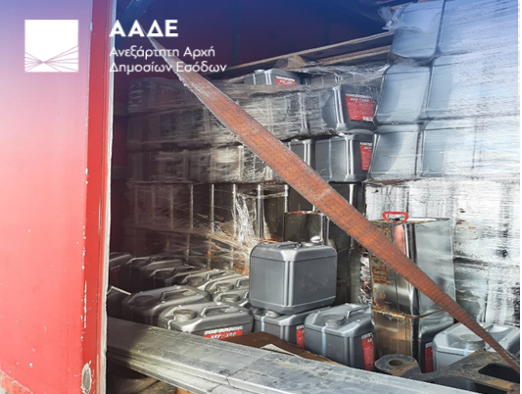

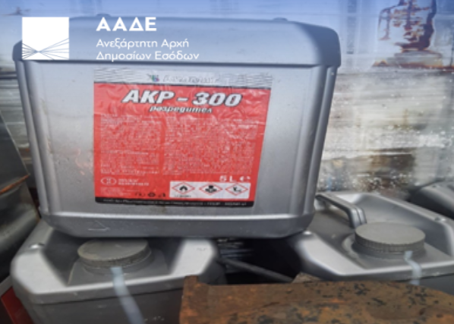

**ΛΟΙΠΕΣ ΧΑΡΑΚΤΗΡΙΣΤΙΚΕΣ ΠΕΡΙΠΤΩΣΕΙΣ**

To Τελωνείο Ευζώνων, στις 15.03.2023, προχώρησε στην κατάσχεση 3 παλετών με 250 φιάλες ψυκτικών υγρών (R32, 407C, 134A, 410A), οι οποίες ήταν επιμελώς κρυμμένες μέσα σε φορτηγό με ξένες πινακίδες κυκλοφορίας (Σλοβενίας). Η παράνομη κυκλοφορία ψυκτικών υγρών είναι επιβλαβής για το περιβάλλον, ενέχει κινδύνους για την ασφάλεια των πολιτών και είναι επιζήμια για την οικονομία, καθώς πλήττεται το νόμιμο εμπόριο και ο υγιής ανταγωνισμός.

